ДЕРЕВА, КУЩI, ТРАВ'ЯНИСТI РОСЛИНИ
Мета. Розширити знання дiтей про дерева, кущi, трави; вчити визначати породи дерев, спостерiгати за рослинами, особливостями їх будови; виховувати любов до природи, бажання охороняти i примножувати її красу.
Обладнання. Предметнi малюнки, листя i насiння рiзних
порiд дерев.
Xiд уроку
Хвилинка спостережень.
- Яка зараз пора року?
- Який мiсяць?
- Якого кольору небо?
- Якими стали ранки?
- Ще якi cyттeвi змiни ви помiтили?
II. Перевiрка домашнього завдання.
Групова робота.
- Уявiть собi, що до нас у клас зайшли люди з iншої планети, де немае рослин.
Що ви їм розповiли б про:

I група | II група | III група | IV група
корінь | стебло | листки | Квіти  (плоди з насінням)

- Чим розрiзняються органи рослин рiзних видiв?
III. Актуалiзацiя опорних знань учнiв.
- Якi дерева ростуть навколо школи?
- Якi у вашому саду?
- З яких кущiв ви любите їсти ягоди?
- Якi квiти вам найбiльше подобаються?
ДЕРЕВА, КУЩI, ТРАВИ
Вiдгадай загадки. У клiтинки по горизонталi впиши вiдгадки. Щ о вийде у вертикальнiй рамцi? Про яку групу рослин йде мова?

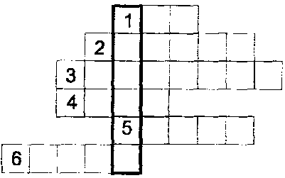
1.Гарне дерево, мiцне.
Листя рiзьблене, рясне.
На гiлочках крислатих буде жолудiв багато.
Бiлокрила, наче птах, i оспiвана в пiснях.
Дрiбне листячко на нiй.
Що й казати - гарна всім.

Восени намистом рясним вона вiти прикрашала.
Як весна-красна настала, - ягiдок уже не стало.
Без окраси залишилась ти, красуне, не даремно.
Взимку пташок годувала намистинками, напевно.
Я дерево-красень, а зовуть мене ...
Котики-воркотики - rocтi веснянi.
Всiлися рядком на ламкiй ...
Голки має коротенькi,
Bciм знайомi цi гiлки й шишки довгi, як свiчки.

Відповіді:1.Дуб.2.Береза.3.Горобина.4.Ясен.5.Верба.6.Ялина.
СЕНКАН
1.Дуб
2.Кремезний,великий
3.Захищає,вражає,захиляє.
4.Дуже вражає своєю могутністю.
5.Дерево.
(На основі таблиці діти дають характеристику кожному дереву)

IV. Повідомлення теми та завдань уроку.
- Ви вже знаете, що серед рослин є дерева, кущi i трав'янистi рослини.
Чому так подiлили рослини, за якими ознаками?
V. Вивчення нового матерiалу.
1. Бесiда.
- Рослини подiляють на три групи.

Рослини

дерева
кущі
трави

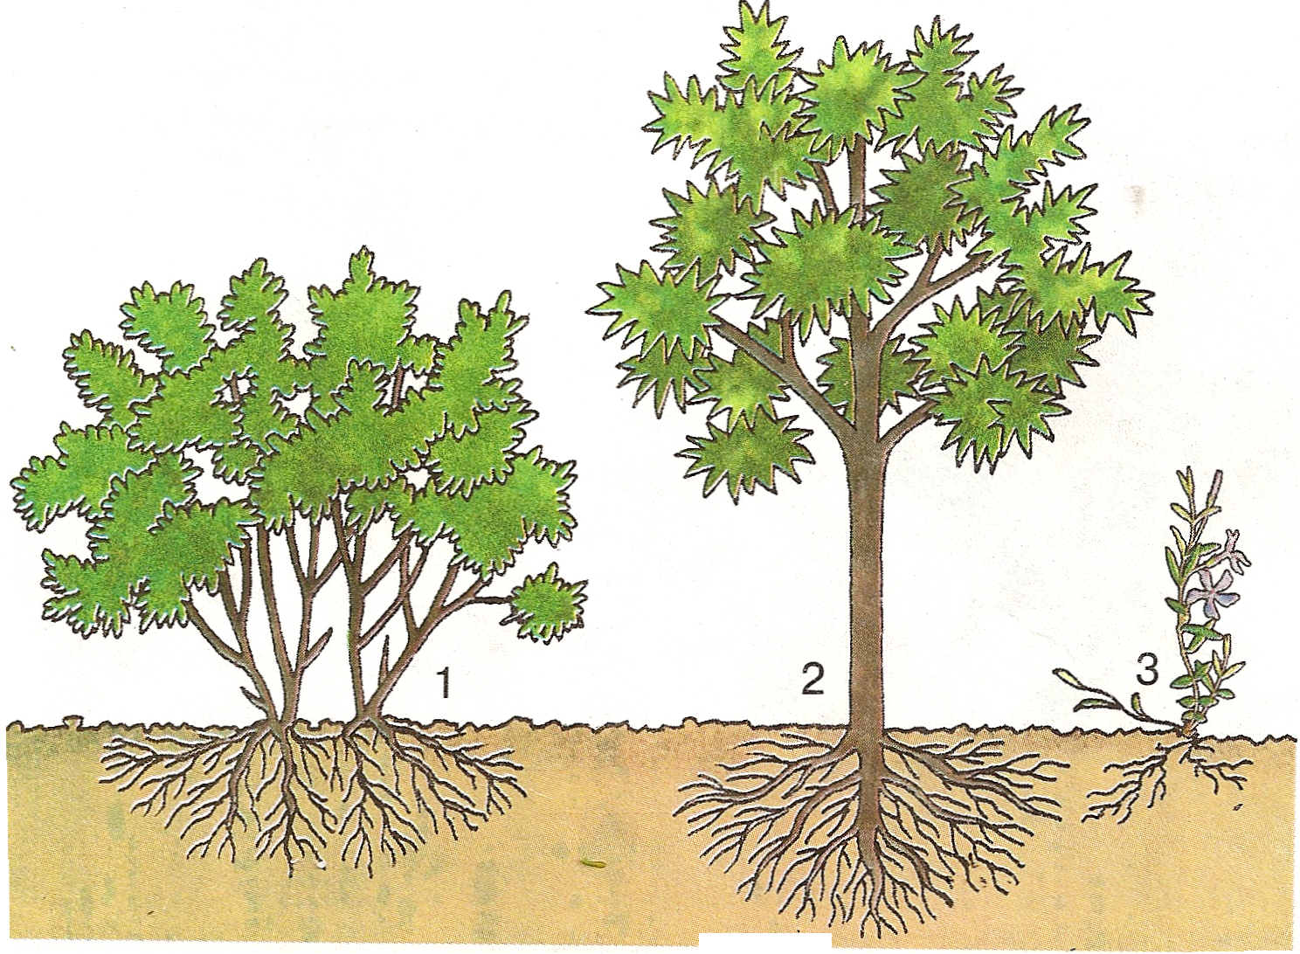

2. Практична робота.
Розглянемо дуб, калину i ромашку.
- Якi в них стебла? Одне, два, чи багато? Міцнi стебла чи соковитi,
м'якi?
Висновок. Рослина, яка має одне міцнe стебло, - це дерево.
Як ви думаєте:
- Якi рослини назвемо кущами, а якi - трав'янистими рослинами?
МЕТОД «ПРЕС»
- Я стверджую, що яблуня - це кущ. Доведiть, чи я права.
- За якими ознаками розрiзняють дерева, кущi, трави?
3. Робота в групах. Назвати рослини.
1. група - дерева своєї місцевості.
2. група - кущi свое своєї місцевості.
3. група - трав'янистi рослини своєї місцевостi.
Представник кожної групи доводить свої твердження.

4. Цiкавa вiкторина.
- Якi дерева (кущi) є символами України?
- З якими деревами i кущами порiвнюють гарних дiвчат?
- З яким деревом порiвнюють сильних юнакiв?
- Якi мiсяцi мають назву, що походить вiд назви дерев?

VI. Робота з пiдручником (с. 111-112).
Читання статтi "Дерева, кущi, трав'янистi рослини" .
Розгляд i аналiз iлюстрацiї.
Вiдповiдi на запитання.
Розповiдь про рослину, яка найбiльше подобається.

Фiзкультхвилинка.
Сонце спить,небо спить,
(очі закрити долонями)
Навіть вітер не шумить.
(відкрити очі і підняти голову)
Рано-вранці сонце встало
(піднятися на носки,руки піднести вгору)
І прміння всім послало.
(розвести у сторони)

VII. 3акрiплення вивченого матерiалу.
- Яка рослина називається деревом? кущем? трав'янистою рослиною?
- Якi дерева, кущi, трав'янистi рослини ростуть бiля нашої школи?

VIII. Робота в зошитi (с. 24).
Розподiли рослини (завд. 1).
Творча робота (завд. 2, 3, 4).
Запиши рiзнi назви рослин (завд. 5).
Що зайве? (завд.)
Перелічені рослини розподіли на три групи.
А)береза І)ліщина
Б)айстра Трав`янисті Й)калина
В)смородина К)верба
Г)дуб Кущі Л)картопля
Д)клен М)ожина
Е)Малина Дерев`янисті Н)вишня
Ж)барвінок О)сосна
З)лобода П)грицики

IX.Підсумок уроку.
-Береза-дерево,а шипшина –кущ.
Доведіть це.

